Задания для дистанционного обучения по информатике на
11.06.2020 г.
________________________________________________________
Преподаватель: Бондарева Е.А.
Почта: elen.bondarevva@yandex.ru
__________________________________________________________________
Здравствуйте, уважаемые обучающиеся, как Вы знаете на время сложной эпидемиологической обстановки, наш техникум перешел на дистанционное обучение, в связи с этим отправляю Вам задания для самостоятельного изучения.

Практическое занятие № 10 по теме:
Цель: развитие знаний по составлению алгоритмов с использованием различных структур.
Теоретический материал:
Наиболее понятно структуру алгоритма можно представить с помощью блок-схемы, в которой используются геометрические фигуры (блоки), соединенные между собой стрелками, указывающими последовательность выполнения действий. Приняты определенные стандарты графических изображений блоков. Например, команду обработки информации помещают в блок, имеющий вид прямоугольника, проверку условий - в ромб, команды ввода или вывода - в параллелограмм, а овалом обозначают начало и конец алгоритма.
Структурной элементарной единицей алгоритма является простая команда, обозначающая один элементарный шаг переработки или отображения информации. Простая команда на языке схем изображается в виде функционального блока.

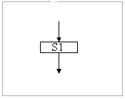 | Данный блок имеет один вход и один выход. Из простых команд и проверки условий образуются составные команды, имеющие более сложную структуру и тоже один вход и один выход.  Структурный подход к разработке алгоритмов определяет использование только базовых алгоритмических структур (конструкций): следование, ветвление, повторение, которые должны быть оформлены стандартным образом.
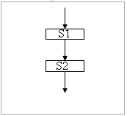 | Рассмотрим основные структуры алгоритма.  Команда следования состоит только из простых команд. На рисунке простые команды имеют условное обозначение S1 и S2. Из команд следования образуются линейные алгоритмы. Примером линейного алгоритма будет нахождение суммы двух чисел, введенных с клавиатуры.
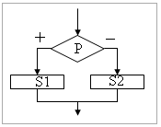 | Команда ветвления - это составная команда алгоритма, в которой в зависимости от условия Р выполняется или одно S1, или другое S2 действие. Из команд следования и команд ветвления составляются разветвляющиеся алгоритмы (алгоритмы ветвления). Примером разветвляющегося алгоритма будет нахождение большего из двух чисел, введенных с клавиатуры.
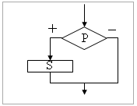 | Команда ветвления может быть полной и неполной формы. Неполная форма команды ветвления используется тогда, когда необходимо выполнять действие S только в случае соблюдения условия P. Если условие P не соблюдается, то команда ветвления завершает свою работу без выполнения действия. Примером команды ветвления неполной формы будет уменьшение в два раза только четного числа.
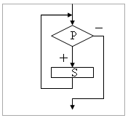 | Команда повторения - это составная команда алгоритма, в которой в зависимости от условия Р возможно многократное выполнение действия S. Из команд следования и команд повторения составляются циклические алгоритмы (алгоритмы повторения). На рисунке представлена команда повторения с предусловием. Называется она так потому, что вначале проверяется условие, а уже затем выполняется действие. Причем действие выполняется, пока условие соблюдается. Пример циклического алгоритма может быть следующий. Пока с клавиатуры вводятся положительные числа, алгоритм выполняет нахождение их суммы.  Команда повторения с предусловием не является единственно возможной. Разновидностью команды повторения с предусловием является команда повторения с параметром. Она используется тогда, когда известно количество повторений действия. В блок-схеме команды повторения с параметром условие записывается не в ромбе, а в шестиугольнике. Примером циклического алгоритма с параметром будет нахождение суммы первых 20 натуральных чисел.
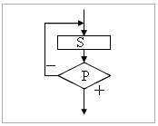 | В команде повторения с постусловием вначале выполняется действие S и лишь затем, проверяется условие P. Причем действие повторяется до тех пор, пока условие не соблюдается. Примером команды повторения с постусловием будет уменьшение положительного числа до тех пор, пока оно неотрицательное. Как только число становится отрицательным, команда повторения заканчивает свою работу.  С помощью соединения только этих элементарных конструкций (последовательно или вложением) можно "собрать" алгоритм любой степени сложности.

Линейный алгоритм
Приведем пример записи алгоритма в виде блок-схемы, псевдокодов и на языке Паскаль. Ручное тестирование и подбор системы тестов выполняются аналогично предыдущему заданию.

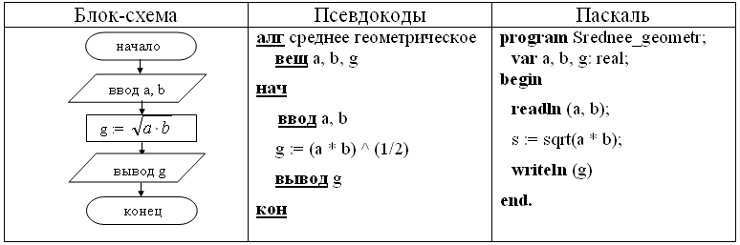
1. Построить линейный алгоритм вычисления значения У по формуле У=(7Х+4)(2Х-2) при Х=3.
Составьте алгоритм самостоятельно, выделяя каждое действие как отдельный шаг.

2. В какой форме записываются алгоритмы?

Использование логических высказываний и операций в алгоритмических конструкций.
Цель: развитие знаний по составлению алгоритмов с использование логических высказываний и операций в алгоритмических конструкций.

Как записываются логические выражения?
В записи логических выражений помимо арифметических операций сложения, вычитания, умножения, деления и возведения в степень используются операции отношения < (меньше), <= (меньше или равно), > (больше), >= (больше или равно), = (равно), <> (не равно), а также логические операции и, или, не.

Примеры записи логических выражений, истинных при выполнении указанных условий.
Условие | Запись на школьном алгоритмическом языке
Дробная часть вещественого числа a равна нулю | int(a) = 0
Целое число a — четное | mod(a, 2) = 0
Целое число a — нечетное | mod(a, 2) = 1
Целое число k кратно семи | mod(a, 7) = 0
Каждое из чисел a, b положительно | (a>0) и (b>0)
Только одно из чисел a, b положительно | ((a>0) и (b<=0)) или  ((a<=0) и (b>0))
Хотя бы одно из чисел a, b, c является отрицательным | (a<0) или (b<0) или (c<0)
Число x удовлетворяет условию a < x < b | (x>a) и (x<b)
Число x имеет значение в промежутке [1, 3] | (x>=1) и (x<=3)
Целые числа a и b имеют одинаковую четность | ((mod(a, 2)=0) и (mod(b, 2)=0) или ((mod(a, 2)=1) и (mod(b, 2)=1))
Точка с координатами (x, y) лежит в круге радиуса r с центром в точке (a, b) | (x-a)**2 + (y-b)**2 < r*r
Уравнение ax^2 + bx + c = 0 не имеет действительных корней | b*b - 4*a*c < 0
Точка (x, y) принадлежит первой или третьей четверти | ((x>0) и (y>0)) или  ((x<0) и (y>0))
Точка (x, y) принадлежит внешности единичного круга с центром в начале координат или его второй четверти | (x*x + y*y > 1) или  ((x*x + y*y <= 1) и (x<0) и (y>0))
Целые числа a и b являются взаимнопротивоположными | a = -b
Целые числа a и b являются взаимнообратными | a*b = 1
Число a больше среднего арифметического чисел b, c, d | a > (b+c+d) / 3
Число a не меньше среднего геометрического чисел b, c, d | a >= (b+c+d) ** (1/3)
Хотя бы одна из логических переменных F1 и F2 имеет значение да | F1 или F2
Обе логические переменые F1 и F2 имеют значение да | F1 и F2
Обе логические переменые F1 и F2 имеют значение нет | не F1 и не F2
Логическая переменная F1 имеет значение да, а логическая переменная F2 имеет значение нет | F1 и не F2
Только одна из логических переменных F1 и F2 имеет значение да | (F1 и не F2) или (F2 и не F1)

Примеры построения алгоритмов с использованием конструкций проверки условий, циклов и способов описания структур данных.

Цель: усвоить понятия: алгоритм как фундаментальное понятие информатики, способы описания, основные типы алгоритмов, освоить принципы решения задач с использованием основных алгоритмических конструкций.

Общие теоретические сведения
Решение любой задачи на ЭВМ можно разбить на следующие этапы: разработка алгоритма решения задачи, составление программы решения задачи на алгоритмическом языке, ввод программы в ЭВМ, отладка программы (исправление ошибок), выполнение программы на ПК, анализ полученных результатов.
Первый этап решения задачи состоит в разработке алгоритма.
Алгоритм – это точная конечная система правил, определяющая содержание и порядок действий исполнителя над некоторыми объектами (исходными и промежуточными данными) для получения после конечного числа шагов искомого результата.
Алгоритм может быть описан одним из трех способов:
- словесным (пример в начале раздела);
- графическим (виде специальной блок-схемы);
- с помощью специальных языков программирования.
Блок-схема – распространенный тип схем, описывающий алгоритмы или процессы, изображая шаги в виде блоков различной формы, соединенных между собой стрелками.
- Линейный алгоритм – это такой алгоритм, в котором все операции выполняются последовательно одна за другой.
- Алгоритмы разветвленной структуры применяются, когда в зависимости от некоторого условия необходимо выполнить либо одно, либо другое действие.
- Алгоритмы циклической структуры.
Циклом называют повторение одних и тех же действий (шагов). Последовательность действий, которые повторяются в цикле, называют телом цикла.
Циклические алгоритмы подразделяют на алгоритмы с предусловием, постусловием и алгоритмы с конечным числом повторов. В алгоритмах с предусловием сначала выполняется проверка условия окончания цикла и затем, в зависимости от результата проверки, выполняется (или не выполняется) так называемое тело цикла.
Задание 1. Определить площадь трапеции по введенным значениям оснований (a и b) и высоты (h).
Запись решения задачи на алгоритмическом языке:
алг трапеция
вещ a,b,h,s
нач
ввод f,b,h
s:=((a+b)/2)*h
вывод s
кон

Запись алгоритма в виде блок-схемы (рис. 1):
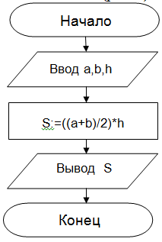
Рисунок 1. Блок-схема линейного алгоритма
Задание 2. Определить среднее арифметическое двух чисел, если a положительное и частное (a/b) в противном случае.
Запись решения задачи на алгоритмическом языке:
алг числа
вещ a,b,c
нач
ввод a,b
если a>0
то с:=(a+b)/2
иначе с:=a/b
все
вывод с
кон

Запись алгоритма в виде блок-схемы (рис. 2):
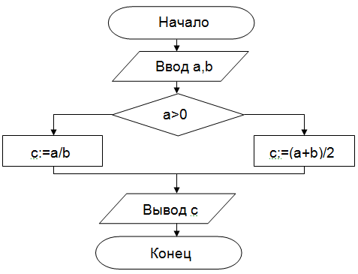
Рисунок 2. Блок-схема алгоритма с ветвлением
Задание 3. Составить алгоритм нахождения суммы целых чисел в диапазоне от 1 до 10.
Запись решения задачи на алгоритмическом языке:
алг сумма
вещ a,s
нач
S:=0;
A:=1;
нц
пока a<=10
S:=S+a;
A:=a+1;
кц
вывод S
кон

Запись алгоритма в виде блок-схемы (рис. 3):
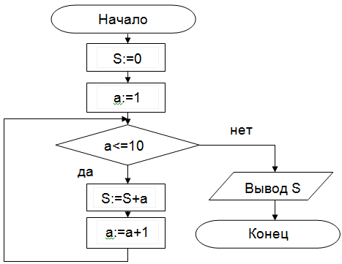
Рисунок 3. Циклический алгоритм с предусловием

В алгоритме с постусловием сначала выполняется тело цикла, а затем проверяется условие окончания цикла. Решение задачи нахождения суммы первых десяти целых чисел в данном случае будет выглядеть следующим образом:
алг сумма
вещ a,s
нач
S:=0;
A:=1;
нц
S:=S+a;
A:=a+1;
пока a<=10
кц
вывод S
кон
Запись алгоритма в виде блок-схемы (рис. 4):
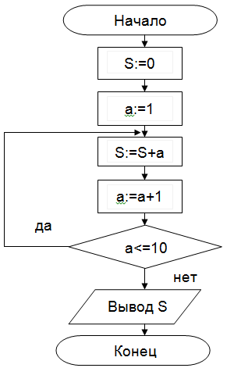
Рисунок 4. Циклический алгоритм с постусловием
Технология выполнения работы
В рамках выполнения работы необходимо составить алгоритм решения задачи в виде блок-схемы и с помощью языка псевдокода.

Содержание отчета
- Цель работы и задание.
- Условие задачи.
- Алгоритм, написанный с помощью псевдокода и блок- схемы.

Вопросы для защиты работы
- Что такое алгоритм?
- Свойства алгоритма.
- Способы записи алгоритма.
- Основные элементы блок-схемы.
- Виды алгоритмов.
- Отличительные особенности алгоритмов с предусловием и постусловием.

